**Заявка участника IV городского конкурса «Электронные образовательные ресурсы в учебно-воспитательном процессе»**

1. Кировский район, г. Казани  
2. Сафина Айгуль Зиннуровна  
3. МБДОУ "Детский сад №121 комбинированного вида"  
4. Номинация "Лучший электронный образовательный ресурс для дошкольников"  
5. Интерактивная игра по татарскому языку для детей 5-7 лет “Тылсымлы алан” – “Волшебная поляна”  
6. Описание работы:

Игра является эффективной и доступной формой обучения русскоязычных детей татарскому языку. Дети в игровой форме, не заметно для себя усваивают татарскую речь. Данная игра предназначена детям 5-7 лет для закрепление пройденного материала на татарском языке по лексической теме «овощи» и «фрукты». Игру можно использовать во время ООД по обучению детей татарскому языку и во время режимных моментах.

**Цель игры**: повысить качество обучения, способствовать лучшему усвоению программного материала, усвоить лексику татарского языка, поддерживать интерес к языку.

**Задачи:**

- активизировать словарный запас;

- закреплять знание детей о цвете, порядковом счете на татарском языке;

- закреплять название овощей и фруктов на татарском языке;

- формировать у детей навыки правильного произношения слов и фраз;

- развивать логическое мышление, внимание, быстроту реакции, зрительное внимание;

- формировать умение составлять диалог и отвечать на вопросы «бу нәрсә?», «нинди?», «ничә?»;

- закрепить речевой материал в игровой форме;

- воспитывать дружеские взаимоотношения.

Материал: распечатанное игровое поле, кубик, разные фишки.

**Ход игры:**

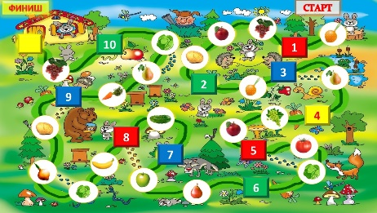 Для игры нужно распечатать игровое поле. В данной игре принимают участие 5-6 детей. Игроки по жеребьевке выбирают свои фишки и ставят на «старт». На фишках изображены разные персонажи и предметы. Игроки ходят по очереди. В свой ход игрок бросает кубик и переставляет свою фишку вперед ровно на столько шагов, сколько выпало на кубике. Фишка игрока может проходить мимо шагов, занятых фишками других игроков или останавливаться на них. Если фишка остановилась на шаге «изменение траектории» - игрок двигается дальше по указанному направлению. Фишку игроки переставляют на распечатанном поле, а задания выполняют интерактивно. Фишка, попавшая на шаг с цветными квадратиками, где нарисованы цифры, игрок называет цвет и цифру на татарском языке и нажав на этот квадратик выполняет задание (несколько вариантов заданий). После выполнения задание игрок возвращается в игровое поле нажав на кнопку с изображением домика. Если игрок не может выполнить задание, то он делает один шаг назад. Фишка, попавшая на шаг с изображением овощей и фруктов, игрок отвечает на вопросы «бу нәрсә?», «нинди?». Побеждает тот, чья фишка первой дойдет до «финиша». Игра ведется, пока последний игрок не дойдет до «финиша».